第7章 图 自测卷解答

- 单选题（每题1分，共16分）
（ C ）1. 在一个图中，所有顶点的度数之和等于图的边数的 倍。
A．1/2 B. 1 C. 2 D. 4
（ B ）2. 在一个有向图中，所有顶点的入度之和等于所有顶点的出度之和的 倍。
A．1/2 B. 1 C. 2 D. 4
（ B ）3. 有8个结点的无向图最多有 条边。
A．14 B. 28 C. 56 D. 112
（ C ）4. 有8个结点的无向连通图最少有 条边。
A．5 B. 6 C. 7 D. 8
（ C ）5. 有8个结点的有向完全图有 条边。
A．14 B. 28 C. 56 D. 112
（ B ）6. 用邻接表表示图进行广度优先遍历时，通常是采用 来实现算法的。
A．栈 B. 队列 C. 树 D. 图
（ A ）7. 用邻接表表示图进行深度优先遍历时，通常是采用 来实现算法的。
A．栈 B. 队列 C. 树 D. 图
（ C ）8. 已知图的邻接矩阵，根据算法思想，则从顶点0出发按深度优先遍历的结点序列是
A．0 2 4 3 1 5 6
B. 0 1 3 6 5 4 2
C. 0 4 2 3 1 6 5
- 0 3 6 1 5 4 2

建议：0 1 3 4 2 5 6

（ D ）9. 已知图的邻接矩阵同上题8，根据算法，则从顶点0出发，按深度优先遍历的结点序列是
A． 0 2 4 3 1 5 6 B. 0 1 3 5 6 4 2 C. 0 4 2 3 1 6 5 D. 0 1 3 4 2 5 6
（ B ）10. 已知图的邻接矩阵同上题8，根据算法，则从顶点0出发，按广度优先遍历的结点序列是
A． 0 2 4 3 6 5 1 B. 0 1 3 6 4 2 5 C. 0 4 2 3 1 5 6 D. 0 1 3 4 2 5 6
（建议：0 1 2 3 4 5 6）
（ C ）11. 已知图的邻接矩阵同上题8，根据算法，则从顶点0出发，按广度优先遍历的结点序列是
A． 0 2 4 3 1 6 5 B. 0 1 3 5 6 4 2 C. 0 1 2 3 4 6 5 D. 0 1 2 3 4 5 6
（ D ）12. 已知图的邻接表如下所示，根据算法，则从顶点0出发按深度优先遍历的结点序列是
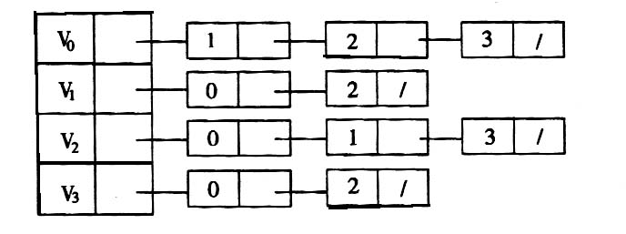
A．0 1 3 2 B. 0 2 3 1 C. 0 3 2 1 D. 0 1 2 3

（ A ）13. 已知图的邻接表如下所示，根据算法，则从顶点0出发按广度优先遍历的结点序列是
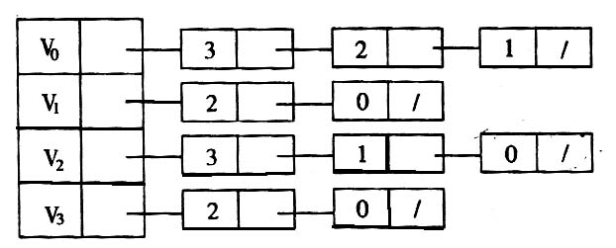
A．0 3 2 1 B. 0 1 2 3 C. 0 1 3 2 D. 0 3 1 2

（ A ）14. 深度优先遍历类似于二叉树的
A．先序遍历 B. 中序遍历 C. 后序遍历 D. 层次遍历
（ D ）15. 广度优先遍历类似于二叉树的
A．先序遍历 B. 中序遍历 C. 后序遍历 D. 层次遍历
（ A ）16. 任何一个无向连通图的最小生成树
A．只有一棵 B. 一棵或多棵 C. 一定有多棵 D. 可能不存在
（注，生成树不唯一，但最小生成树唯一，即边权之和或树权最小的情况唯一）

二、填空题（每空1分，共20分）
1. 图有 邻接矩阵 、 邻接表 等存储结构，遍历图有 深度优先遍历 、 广度优先遍历 等方法。

2. 有向图G用邻接表矩阵存储，其第i行的所有元素之和等于顶点i的 出度 。

3. 如果n个顶点的图是一个环，则它有 n 棵生成树。 （以任意一顶点为起点，得到n-1条边）

4. n个顶点e条边的图，若采用邻接矩阵存储，则空间复杂度为 O(n²) 。

5. n个顶点e条边的图，若采用邻接表存储，则空间复杂度为 O(n+e) 。

6. 设有一稀疏图G，则G采用 邻接表 存储较省空间。

7. 设有一稠密图G，则G采用 邻接矩阵 存储较省空间。

8. 图的逆邻接表存储结构只适用于 有向 图。

9. 已知一个图的邻接矩阵表示，删除所有从第i个顶点出发的方法是 将邻接矩阵的第i行全部置0 。

10. 图的深度优先遍历序列 不是 惟一的。

11. n个顶点e条边的图采用邻接矩阵存储，深度优先遍历算法的时间复杂度为 O(n²) ；若采用邻接表存储时，该算法的时间复杂度为 O(n+e) 。

12. n个顶点e条边的图采用邻接矩阵存储，广度优先遍历算法的时间复杂度为 O(n²) ；若采用邻接表存储，该算法的时间复杂度为 O(n+e) 。

13. 图的BFS生成树的树高比DFS生成树的树高 小或相等 。

14. 用普里姆(Prim)算法求具有n个顶点e条边的图的最小生成树的时间复杂度为 O(n²) ；用克鲁斯卡尔(Kruskal)算法的时间复杂度是 O(elog₂e) 。

15. 若要求一个稀疏图G的最小生成树，最好用 克鲁斯卡尔(Kruskal) 算法来求解。

16. 若要求一个稠密图G的最小生成树，最好用 普里姆(Prim) 算法来求解。

17. 用Dijkstra算法求某一顶点到其余各顶点间的最短路径是按路径长度 递增 的次序来得到最短路径的。

18. 拓扑排序算法是通过重复选择具有 0 个前驱顶点的过程来完成的。

三、简答题（每题6分，共24分）
1. 已知如图所示的有向图，请给出该图的:
- 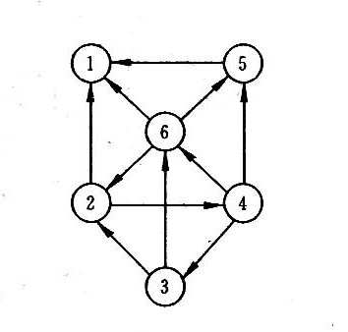每个顶点的入/出度；
顶点 | 1 | 2 | 3 | 4 | 5 | 6
入度
出度

- 邻接矩阵；
- 邻接表；
- 逆邻接表。
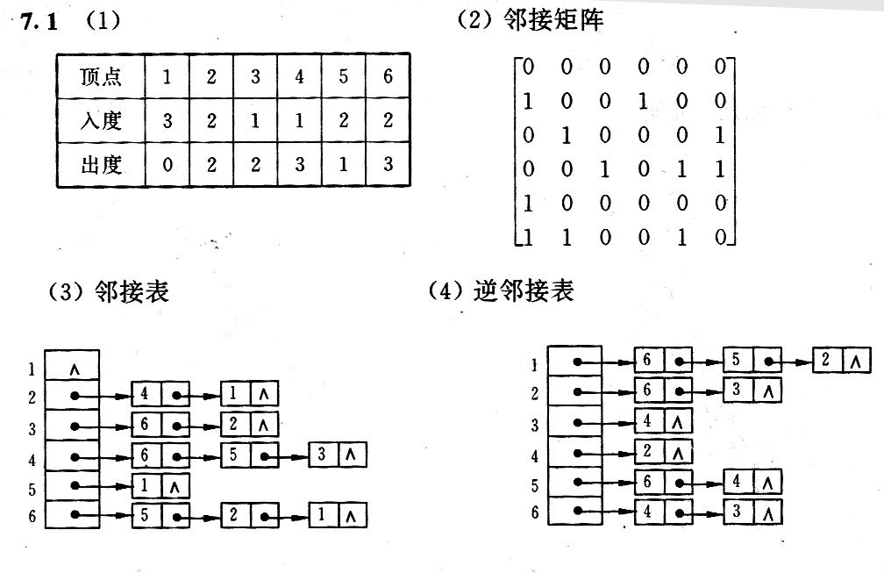 答案：

2. 已知二维数组表示的图的邻接矩阵如下图所示。试分别画出自顶点1出发进行遍历所得的深度优先生成树和广度优先生成树。
